„Celostátní dětská recitační přehlídka LEŽÁCKÉ VERŠOVÁNÍ“

PROPOZICE

Při příležitosti Dne válečných veteránů se NKP Ležáky v roce 2014 poprvé otevře mladým recitátorům a recitačním souborům, kteří budou moci vystoupit na celostátní recitační přehlídce s předními umělci: Mášou Málkovou, Josefem Somrem, Alfrédem Strejčkem a Stanislavem Zindulkou.
Celostátní dětská recitační přehlídka je 1 denní soutěžní setkání mladých recitátorů a recitačních souborů vyhlášený NKP Ležáky a Památníkem Lidice. Cílem je setkání v přátelské atmosféře, poznání práce ostatních
a připomenutí si historických souvislostí spojených s místem konání. Program je doplněn o tvořivé dramatické dílny pod vedením zkušených a kvalifikovaných lektorů – herců a umělců, rozborem jednotlivých přednesů odbornými porotci a profesionálním recitačním vystoupením (Máša Málková, Josef Somr, Alfréd Strejček, Stanislav Zindulka). Soutěžící budou hodnoceni ve třech kategoriích. (1.stupeň ZŠ, 2. stupeň ZŠ a recitační skupiny)
Pořadatel a vyhlašovatel: Památník Lidice, Tokajická 152, 273 54 Lidice
Termín: 11. 11. 2014
Místo konání: NKP Ležáky
Právo účasti: jednotliví recitátoři a amatérské dětské recitační soubory do 15 ti let
Prostor: malý sál NKP Ležáky
Přihlášky: vyplněnou přihlášku zaslat nejpozději do 18. října 2014 na adresu vyhlašovatele, formulář je k dispozici na webových stránkách Památníku Lidice, k přihlášce je nutné připojit přednesový text vystupujícího. Z každé školy je možné přihlásit tři zástupce. Doporučujeme uspořádat školní kolo recitační přehlídky.
Všichni přihlášení obdrží potvrzení o přijetí přihlášky a do 23. října 2014 budou informováni o časovém harmonogramu.
Odborný garant: MgA. Kateřina Oplatková Rezková
Ocenění a hodnocení: Hlavní kritéria hodnocení a výběr oceněných porotou:
    - přirozenost dětského projevu a vybavenost recitátora
    - umělecká hodnota textu, přiměřená interpretační úrovni dítěte
    - schopnost uchopit text a tvořivě ho interpretovat, celková úroveň
a kultura projevu
    - každý zúčastněný obdrží účastnický list a věcný dar

Časový harmonogram přehlídky 11. 11. 2014:
Slavnostní zahájení v 9:00
Tvořivé dílny před vystoupením 9:30 – 10:00
Dopolední blok 10:00 – 12:00 (+vystoupení herce)
Oběd 12:00 – 13:00
Odpolední blok 13:00 – 15:00 (+ vystoupení herce)
Vystoupení herců, beseda s herci 15:00 – 15:30
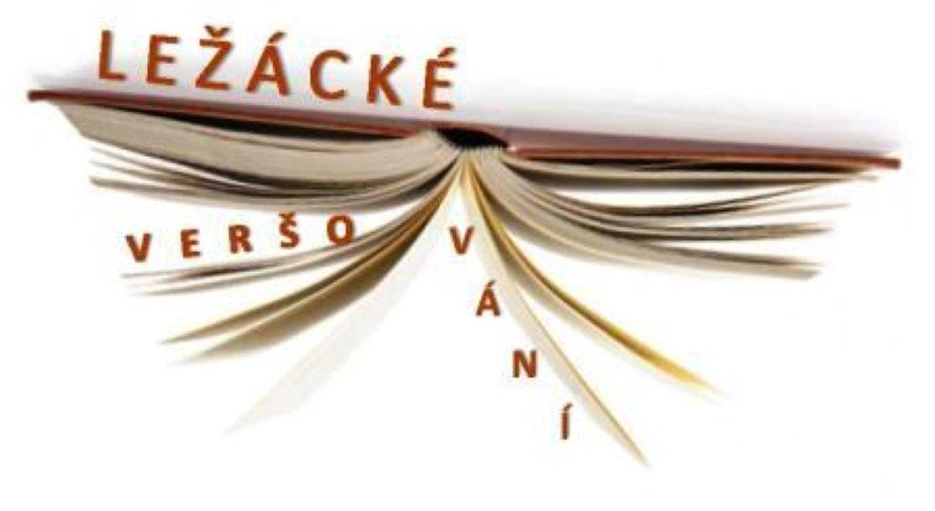
Slavnostní zakončení přehlídky, vyhlášení výsledků v 16:00

MgA. Kateřina Oplatková Rezková
pedagogický pracovník
tel.: 312 253 702, 739 690 566
fax: 312 253 063
e-mail: rezkova@lidice-memorial.cz

